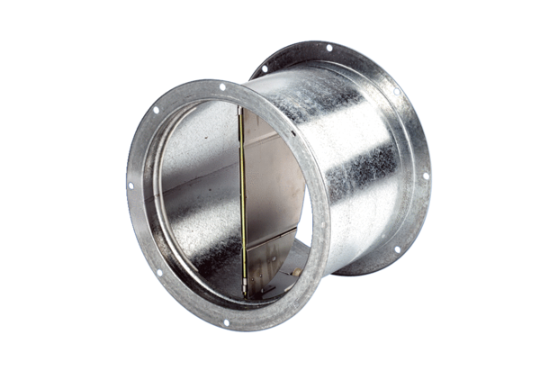Volet de fermeture, dispositif de traction VD 35Unité de conditionnement : 1 pièceGamme: C
Numéro de référence : 0093.0103Fabricant : MAICO

